C语言程序设计大作业

日线数据的处理与显示

单 位：计算机学院网络空间安全学院

班 级：2019级网络工程二班

学 号：201905555632

姓 名：袁萃萃

任课教师：李勃东

湘 潭 大 学

2020年1月

## 文档信息

|  |  |  |  |
| --- | --- | --- | --- |
| 源代码 | 可执行文件 | 自评成绩 | 答辩PPT |
| 有 | 有 | 优秀 | 有 |

## 学术诚信承诺书

袁萃萃，学号201905555632，系计算机学院网络空间安全学院2019级网络工程专业2班学生。本人承诺本课程设计提交的所有源代码和文档不存在抄袭、剽窃行为。如果被他人发现存在抄袭、剽窃、雷同等学术不端行为，愿意承担所带来的一切后果。

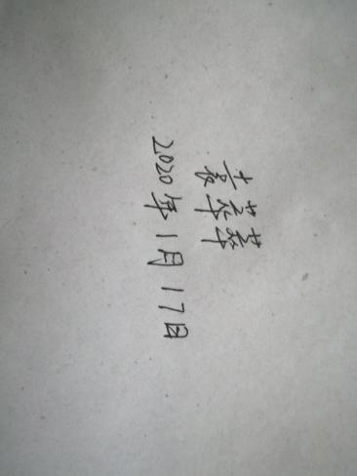

## 题目概述

1. 概述

读取上证指数日线数据，求给定日期区间的最大涨幅，绘图显示日线数据

1. 所要完成的任务说明

|  |  |  |
| --- | --- | --- |
| 序号 | 功能分类 | 任务 |
| 1 | 必做 | 求给定日期区间的最大涨幅 |
| 2 | 必做 | 绘制给定区间的K线图 |
| 3 | 必做 | 绘制K线图上的均线(5,10,20,60日平均)、标示最大涨幅对应的两个价格 |

1. 完成情况

|  |  |
| --- | --- |
| 功能序号 | 完成情况说明 |
| 1 | 完成 |
| 2 | 完成 |
| 3 | 完成 |

1. 开发环境说明

CodeBlocks 和图形处理库graphics.h

## 程序分析与设计

1. 系统分析

*以下任意要求在文档中缺少，不得分*

1：创建的函数

void junxian (int x,float K,float B);

此函数的功能是画均线，int x是传入5，10，20，60日均线的值，K和B是用来转换坐标和像素之间的关系的系数（y=Kx+B），此函数不返回值

int main ()；

此函数是主函数，功能是读取数据，算最大涨幅，以及画日线图

2：函数之间的调用关系图

main函数调用四次junxian函数

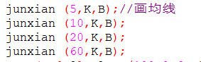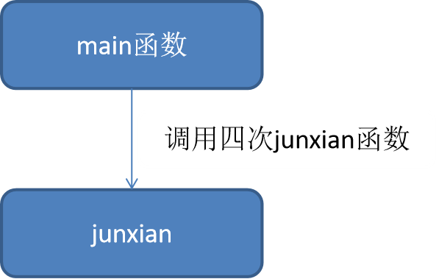

1. 函数设计

要求：

在每个3级标题下，对创建的每个函数分别画出流程图，贴出对应代码和注释，无流程图、无代码注释、注释与流程图对应不上不得分。

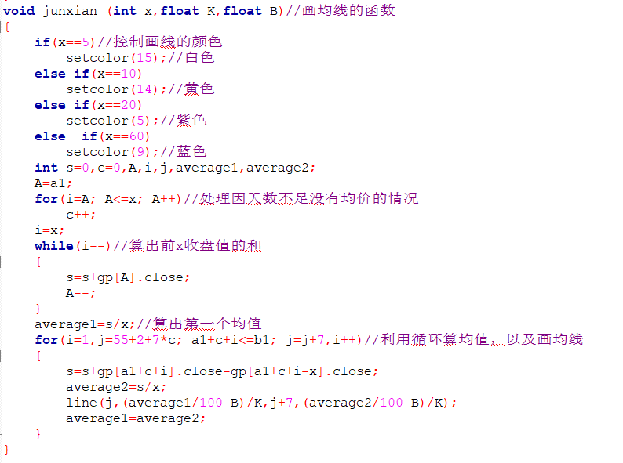

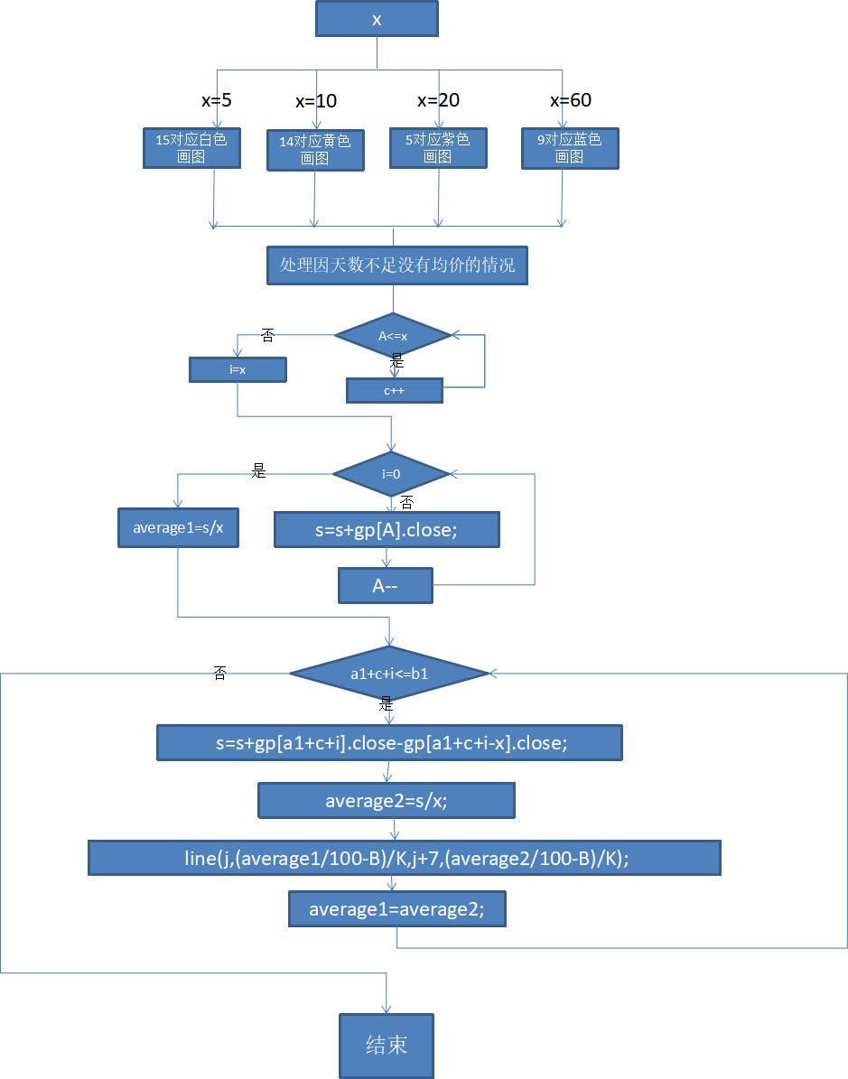

## 测试分析

1. 测试与调试

检查读取的数据是否正确

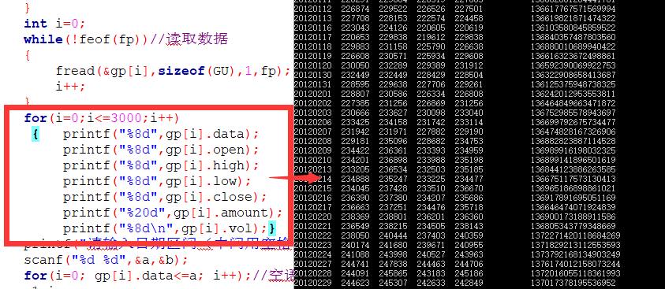

检查找到的数据是否正确



1. 测试结果分析

测试结果正确

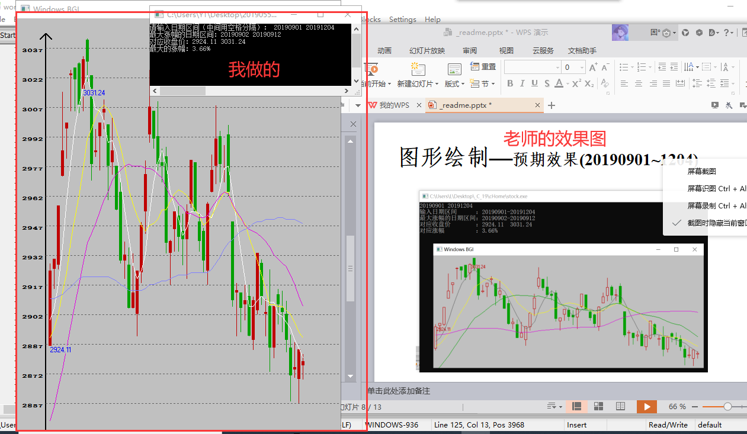

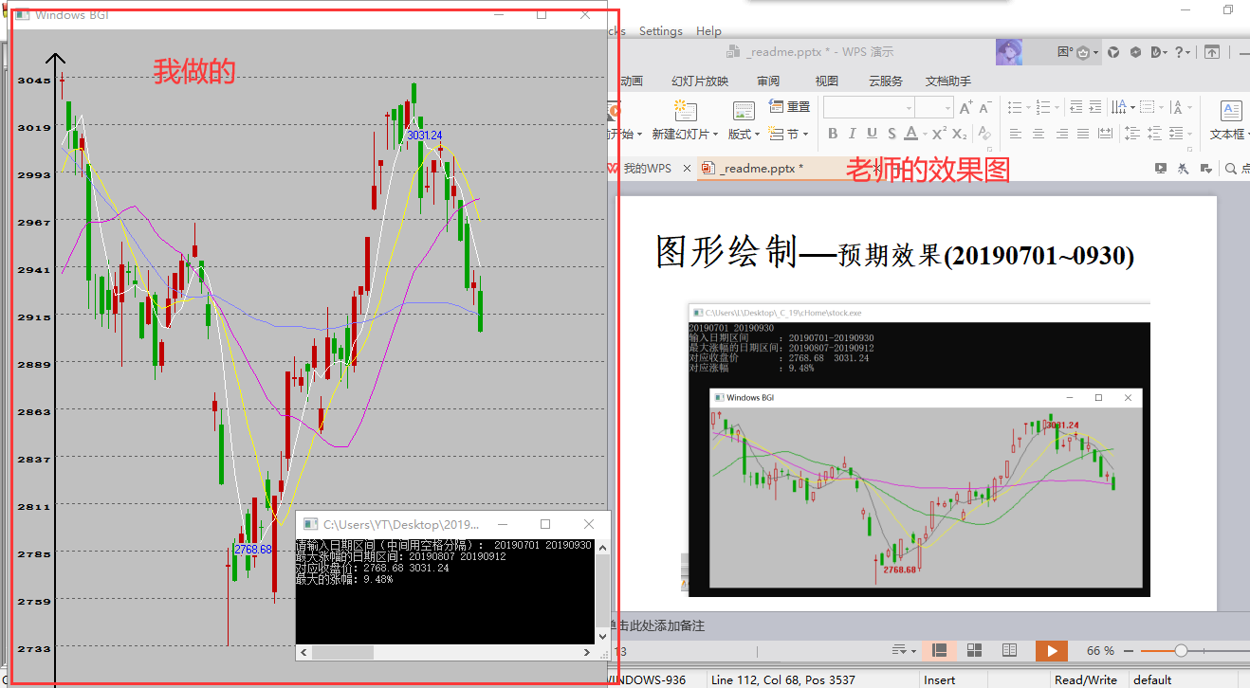

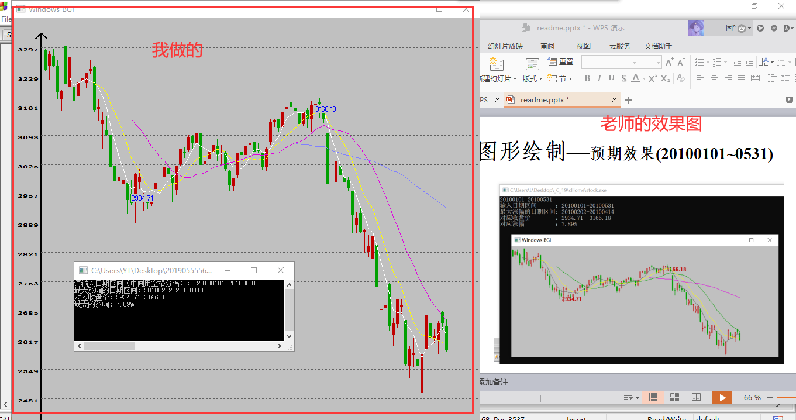

1. 结论

测试结果比对都正确

大作业完成

## 系统演示

1. 系统个功能运行截图与说明

图片演示

输出20190101 20191111的图

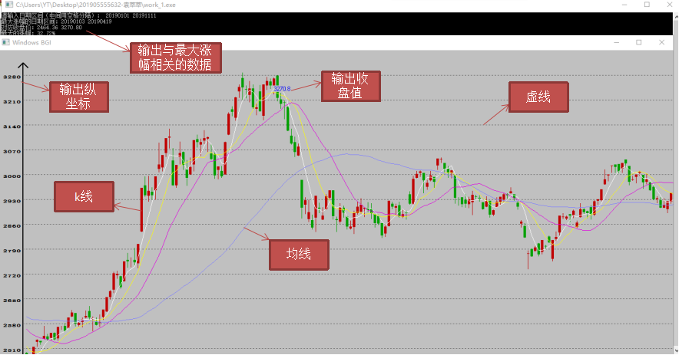

输出区间20140101 20140910的结果

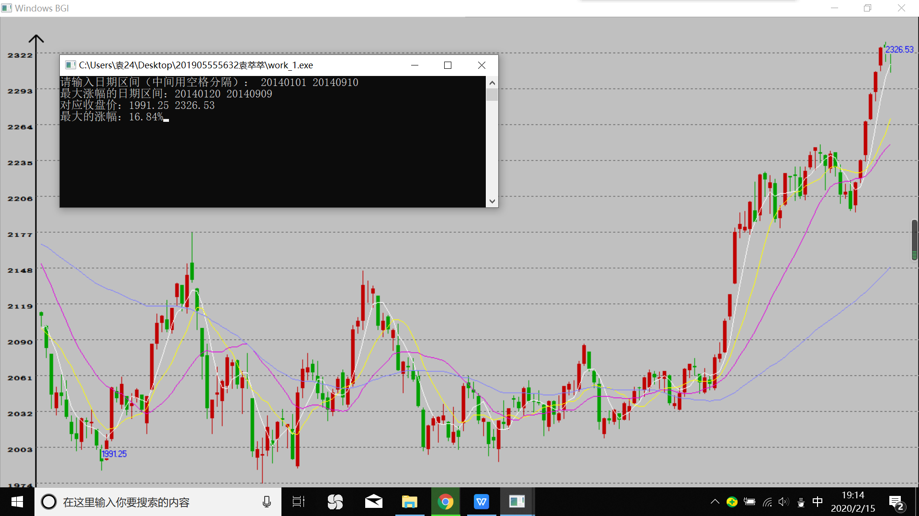

## 设计体会

1. 设计过程中的问题及其解决方案

问题1.刚开始不会读取文件

解决方案：百度以及翻书

问题2.不会使用图形库

解决方案：百度学习图形库的使用

<https://blog.csdn.net/qq_38701476/article/details/103536472>

<https://blog.csdn.net/weixin_33953249/article/details/93132390>

<https://wenku.baidu.com/view/b955ca3a5727a5e9856a611a.html>

1. 设计过程中的错误及其原因分析

错误1.求最大涨幅时，if后面多加了一个分号，导致算出来的涨幅不对。

原因分析：因为粗心，通过不断的输出rise，和maxrise的结果，找出问题所在（这个错误折磨了格外的久，所以印象极其深刻，这个文档是一月底的时候写的，写的时候应该还有其它的错误，不过都记不太清了。）

错误2.读取文件时老是读取不对

原因分析：对文件读取不熟悉，通过百度以及输出检查读取的数据是否正确

1. 体会和收获

体会：感觉写的时候有一点难，写完了还觉得挺简单的，冬令营的时候写完的，感觉有一点成就感，文档比程序还难写。

收获：重新学习了文件读取，学习了图形库的使用，经常会犯一些小错误，但有时候又找不到，就隔一段时间再来看看，一直找错误，还没找出来的时候真的很抓狂，只能自己通过一点一点的输出来找错，这算是提高自己的耐心和找错的能力了吧！